Ⅱ.　・ち　　Vestimenta y pertenencias personales

やはにようにしましょう。また、すべてのやにはをください。

Mantenga siempre limpia su ropa y las pertenencias de su hijo.

Además, asegúrese de escribir el nombre de su hijo en todas las prendas y pertenencias.

◎　 Vestimenta

|  |  |  |  |
| --- | --- | --- | --- |
| の  Ejemplos | | Cuando los niños lleguen y salgan del centro | Dentro del centro |
| Jardín de infancia  こども（）  Centros de educación infantil  (parte de educación) | | を。がないもあります。  Los niños suelen llevar uniformes.  ダウンロード可能】 幼稚園服 イラスト - かわいいフリー素材集 いらすとやAlgunos centros no tienen uniformes. | やでごします。  Los niños llevan batas o ropa de gimnasia.紅白帽のイラスト（紫）体育着・体操着のイラスト園服（水色）のイラスト | かわいいフリー素材が無料のイラストレイン |
| Guardería  こども  ()  Centros de Educación Infantil  (parte de la guardería) | 0-2  Bebés  0-2 años | ・がせやすい　・　・　がいいです。  Es preferible que la ropa sea fácil de quitar, poner y de mover. | |
| 3-５  Niño pequeño  3 -5 años | やを。  がないもあります。  Los niños llevan batas y uniformes.  Algunos centros no tienen uniformes.園服（水色）のイラスト | かわいいフリー素材が無料のイラストレイン通園バッグを掛ける幼稚園生のイラスト（女の子） | 園服（水色）のイラスト | かわいいフリー素材が無料のイラストレイン楽しそうに走る子供達のイラスト | かわいいフリー素材集 いらすとややでごします。  Los niños pasan el tiempo en bata y ropa de calle. |

しくは、のおさんをさせるのおらせをしてください。

などのは、やのれがあるため、つけないようおいされることがいです。

Para más detalles, consulte la notificación del centro al que va a acudir su hijo.

No llevar accesorios, como pendientes a los niños, ya que pueden lastimarse o tragárselo accidentalmente.

◎ Pertenencias

5

1

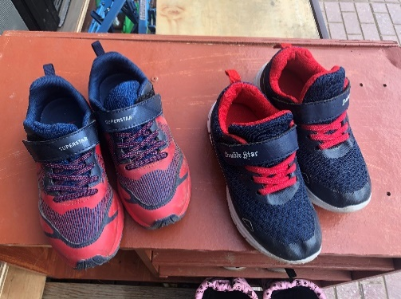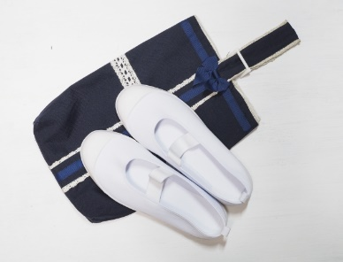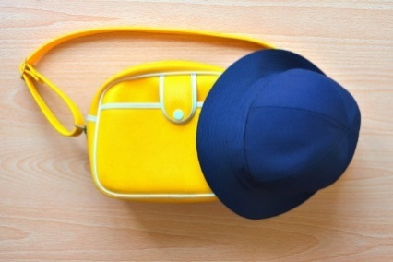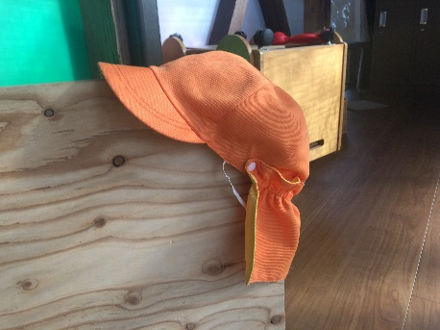

7

6

3

2

4

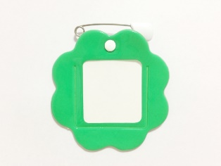

9

8

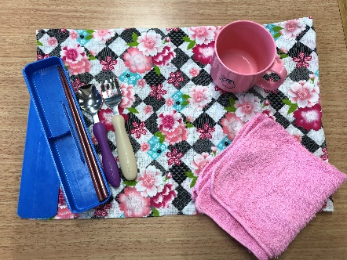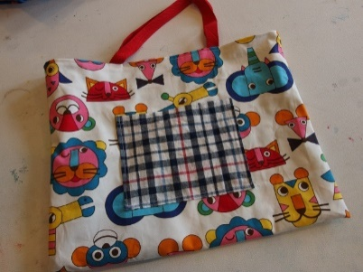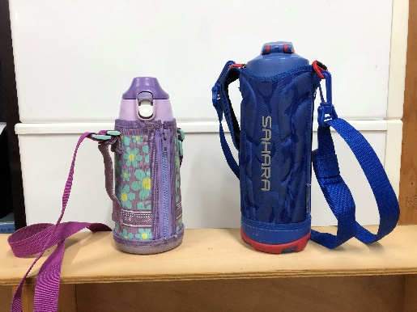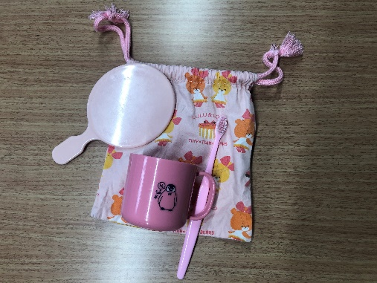

11

10

13

12

15

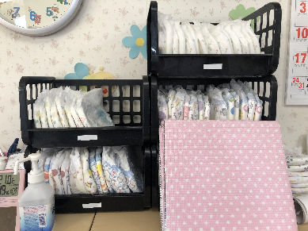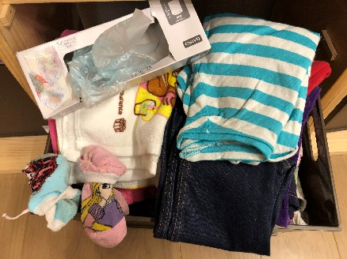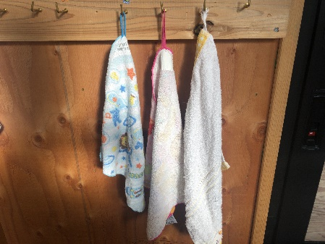

14

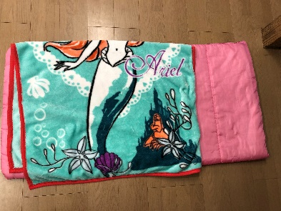

1 　　　　　　　1 Mochila escolar

2 2 Gorra escolar

3 　　　　　 3 Etiqueta con el nombre

4 き 4 Zapatos de interior

5 き 5 Bolsa para zapatos

6 6 Sombrero de color

7 きの 7 Zapatos para calle

8 8 Bolsa

9 9 Juego de cubiertos

10 き 10 Juego de cepillos de dientes

11 11 Botella de agua

12 き 12 Toalla con lazo

13 の・ 13 Ropa de repuesto y ropa interior

14 おむつ・おしりふき(のみ) 14 Pañales y toallitas (sólo para bebés)

15 (なのみ) 15 Set de siesta (Sólo los que lo necesitan)

では、、、をわないがいので、ごでうようにしましょう！

La mayoría de los establecimientos no lavan los palillos, el cepillo de dientes y las botellas de agua, por lo que debes lavarlos en casa todos los días！

からやをは… Cuando se alquila ropa o ropa interior del centro,

：でして２～3にに。 Ropa: Se lava en casa y se devuelve al profesor en 2 o 3 días

：2りあります。のにしてください。 La ropa interior: Por favor, consulte con el profesor.

①しいをって、２～3にのへす。 　①Compra uno nuevo y devuélvelo en 2 o 3 días.

②して、２～3ににす。　　　　　　　　　　 　②Lavar y devolver en 2 o 3 días